Отчет по лабораторной работе 5

Дмитрий Дмитриевич Ерин

Table of Contents

# 1 Цель работы

Приобретение практических навыков работы в Midnight Commander. Освоение инструкций языка ассемблера mov и int.

# 2 Задания

1. Создайте копию файла lab6-1.asm. Внесите изменения в программу (без использования внешнего файла in_out.asm), так чтобы она работала по следующему алгоритму: • вывести приглашение типа “Введите строку:”; • ввести строку с клавиатуры; • вывести введённую строку на экран.
2. Получите исполняемый файл и проверьте его работу. На приглашение ввести строку введите свою фамилию.
3. Создайте копию файла lab6-2.asm. Исправьте текст программы с исполь- зование подпрограмм из внешнего файла in_out.asm, так чтобы она ра- ботала по следующему алгоритму: • вывести приглашение типа “Введите строку:”; • ввести строку с клавиатуры; • вывести введённую строку на экран
4. Создайте исполняемый файл и проверьте его работу.

# 3 Выполнение лабораторной работы

1. Открываю midnight commander

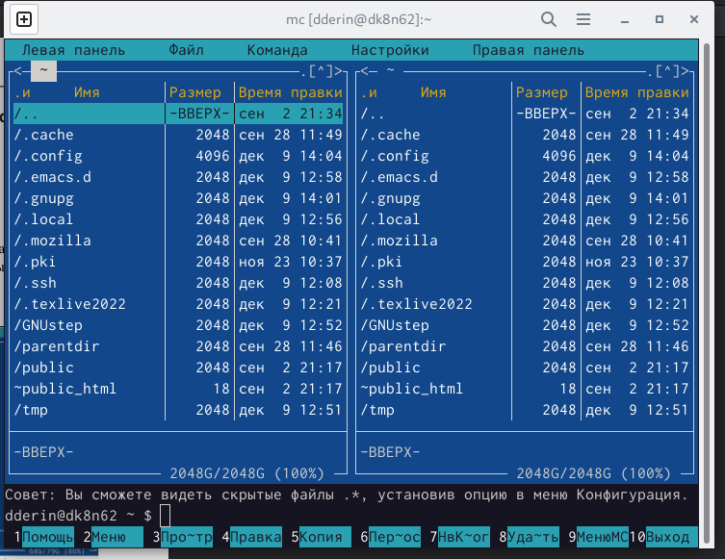

1. Перехожу в каталог arch-pc

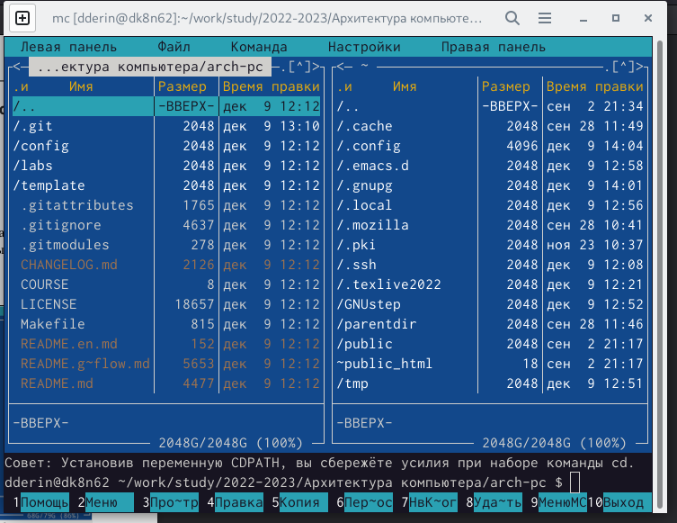

1. Создаю каталог lab06 и перехожу в него

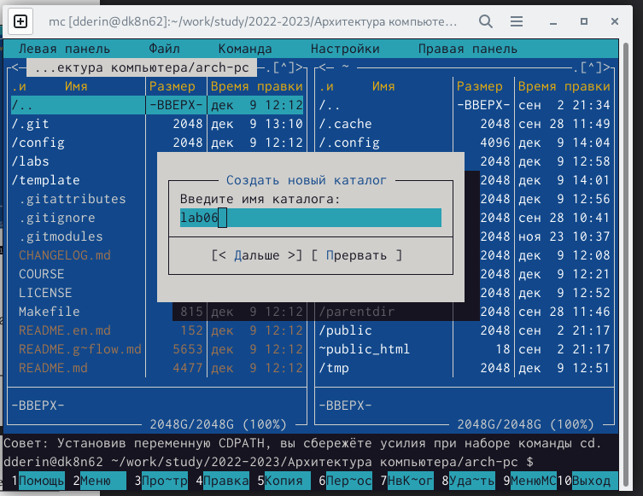

1. Создаю файл lab06-1.asm с помощь команды touch



1. С помощью клавиши f4 открываю файл lab06-1.asm для редактирования, ввожу данный текст и сохраняю

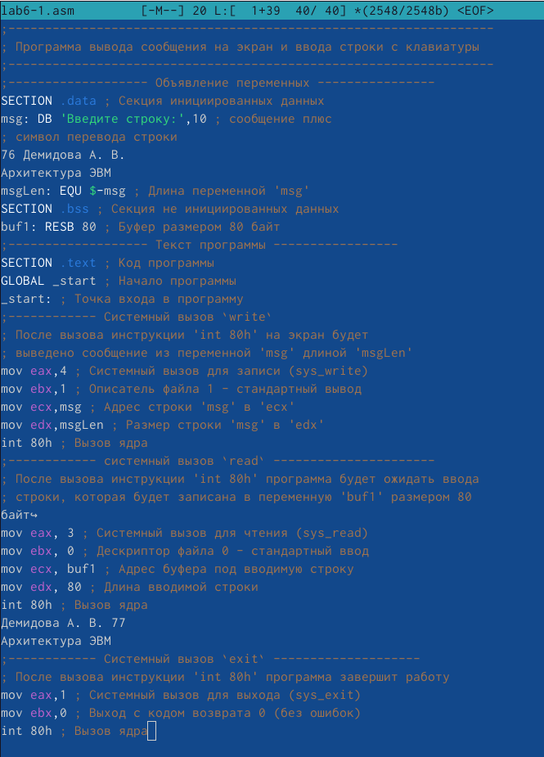

1. С помощью f3 проверяю правильность сохранения файла

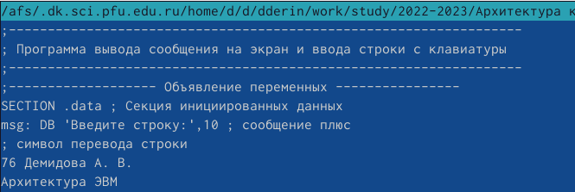

1. Транслирую текст программы lab6-1.asm в объектный файл. Выполняю компоновку объектного файла и запускаю получившийся исполняемый файл. Программа выводит строку ‘Введите строку:’ и ожидает ввода с клавиатуры. На запрос ввожу ФИО.

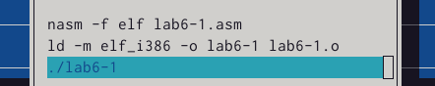 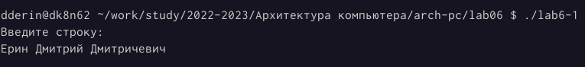

1. Скачиваю файл .asm и переношу в каталог lab6

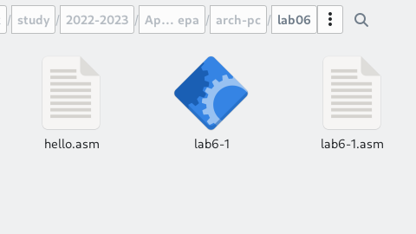

1. Создаю копию файла lab6-1.asm с названием lab6-2.asm

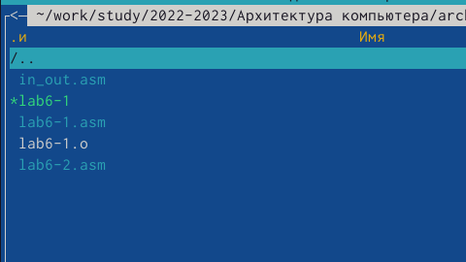

1. Изменяю код программы lab6-2.asm на данный в лаборатоной работе

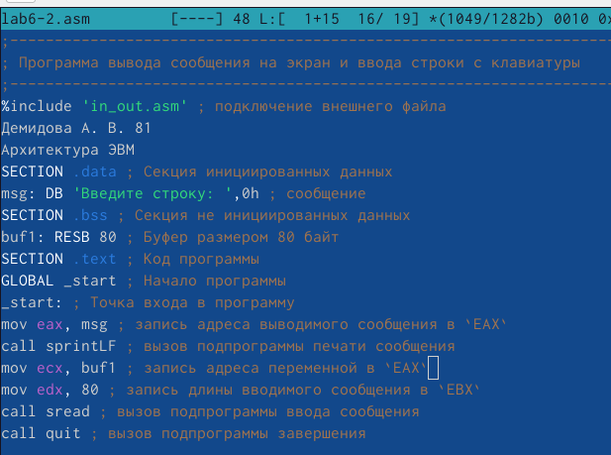

1. Изменяю sprintLF на sprint в lab6-2.asm и запускаю код

 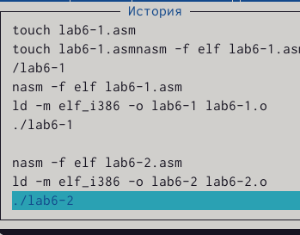 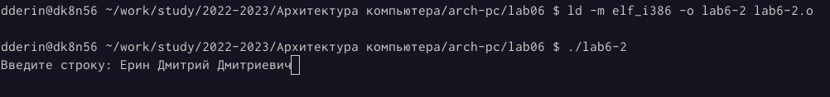

Код вводимой строки отображается в ней же, а не на строку ниже

# 4 Вывод

Я приобрел практические навыки работы в Midnight Commander и освоил инструкции языка ассемблера mov и int.